TAGARELA BRAILLE - APP PARA AUXÍLIO NO APRENDIZADO AO BRAILLE
Leonardo Pereira Vieira
Prof. Dalton Solano dos Reis

Introdução
Segundo pesquisa do IBGE (2017) de acordo com o censo 2010, existe no brasil quase 46 milhões de pessoas com deficiência, cerca de 24% da população, que se declaram deficiente de uma das habilidades investigadas (enxergar, ouvir, caminhar ou subir degraus), ou possuir deficiência mental / intelectual (IBGE, 2017). Dentre esses já passaram ou ainda irão passar pelo período escolar, como é previsto pelo artigo 2º da lei nº 7.853 de 1989, que garante esse direito:
Ao Poder Público e seus órgãos cabe assegurar às pessoas portadoras de deficiência o pleno exercício de seus direitos básicos, inclusive dos direitos à educação, à saúde, ao trabalho, ao lazer, à previdência social, ao amparo à infância e à maternidade, e de outros que, decorrentes da Constituição e das leis, propiciem seu bem-estar pessoal, social e econômico. (BRASIL, 1989, p.1).
Conforme Masini e Gaspareto (2007) esse tipo de inclusão de alunos com deficiência tem se tornado alvo de muita discursão por profissionais da educação. O tema é polêmico e por isso tem causado grande impacto e discursão entre professores, diretores e todos os profissionais que atuam no meio escolar (MASINI; GASPARETO 2007, p.35). Uma dessas deficiências que os portadores muitas vezes sofrem é com a falta de preparo e/ou adaptação do ambiente escolar e dos profissionais de educação é a deficiência visual. Segundo, a organização Marta Gil (2000), cegueira pode ser tanto adquirida como congênita. Quando o indivíduo nasce com o sentido da visão, guarda memórias visuais, facilitando na sua adaptação. Quem nasce sem a capacidade da visão, por outro lado, jamais pode formar uma memória visual, possuir lembrança visual (MARTA GIL, 2000, p.8).
Atualmente existe diversos software para o auxílio a pessoas com deficiência como o DOSVOX, BlindSquare, entre outros que são usados pelos próprios deficientes. Existem outros que auxiliam também pessoas sem deficiência como o Liane TTS que ensina linguagem de sinais. Mas esses softwares são encontrados em locais diferentes, fazendo com que o usuário tenha que baixar de diferentes fornecedores, criando diferentes contas e o progresso gravado em locais deferentes. Uma alternativa para não se ter vários softwares para reunir estas funcionalidades em um único aplicativo seria utilizando o conceito de componentização. O conceito de componentização pode ser usado para criar um aplicativo que facilite a inclusão de novos módulos, tornando assim um aplicativo mais completo.
Outra possível vantagem na utilização do conceito de componentização está relacionado ao desenvolvimento de softwares que está cada vez mais complexo e detalhado por conta de usuários cada vez mais exigentes, sejam eles empresas ou usuários domésticos (RAIM, 2010). Com isso é necessário tempos mais longos para o desenvolvimento e muitas vezes é ultrapassado o tempo estimado, resultando em atrasos e reclamações por parte dos clientes. Para resolver esse problema, alguns desenvolvedores utilizam o conceito de componentização, reutilizando componentes e padronização das regras de negócio, dando mais agilidade no desenvolvimento.
Diante dos argumentos citados, este trabalho se propõe a desenvolver um aplicativo para o auxílio no ensino de pessoas sem deficiência visual ou com baixa visão, possibilitando uma melhor adaptação entre os deficientes visuais e os que convivem com eles. Acreditasse assim que esse que esse projeto possa vir auxiliar a integração dos deficientes ao meio onde vivem, facilitando o aprendizado e adaptação, principalmente no meio educacional. Para isso será utilizado padronização de projetos utilizando conceito de componentização para facilitar a criação de novos módulos.

OBJETIVOS
O objetivo deste trabalho é desenvolver um aplicativo para dispositivos móveis com um módulo para auxiliar no aprendizado de Braille para pessoas sem deficiência visual ou de baixa visão.
Os objetivos específicos são:
- disponibilizar opções para aprimorar e estimular o aprendizado do Braille através de exercícios;
- criar o aplicativo acessível, utilizando áudio, movimento do dispositivo e deslizar do dedo na tela, quando possível;
- desenvolver o aplicativo com possibilidade de fácil inclusão de novos módulos utilizando o conceito de componentização.

trabalhos correlatos
Foram escolhidos três trabalhos correlatos com propostas semelhantes a este. A seção 2.1 descreve o aplicativo Aprende Braille desenvolvido por Ugedo (2016), com exercícios para praticar e aprender Braille. A seção 2.2 relata o trabalho AbcNum Braille (AQUINO et al., 2015), que tem como objetivo desenvolver uma aplicação para auxiliar na aprendizagem do alfabeto Braille para pessoas com baixa visão. Por último, a seção 2.3 relata o LêBraille (FAÇANHA et al., 2012) um aplicativo que simula os instrumentos utilizados para o aprendizado em Braille.

Aprende braille
O aplicativo Aprende Braille foi desenvolvido por Ugedo (2016) em Android e visa auxiliar no aprendizado de Braille através de exercícios. A partir das opções na tela principal é possível acessar as opções de exercícios ou consulta o alfabeto em Braille.
O aplicativo tem uma interface com uma breve introdução sobre os sinais em Braille (Figura 1), um menu em que a primeira opção é o alfabeto que demostra todo o alfabeto em Braille, com cada símbolo em Braille seguido da letra em escrita de tinta (UGEDO, 2016). Este módulo também demostra as letras sem acento juntamente com as letras acentuadas, números e alguns sinais da escrita em tinta.

Figura 1 - Aprende Braille
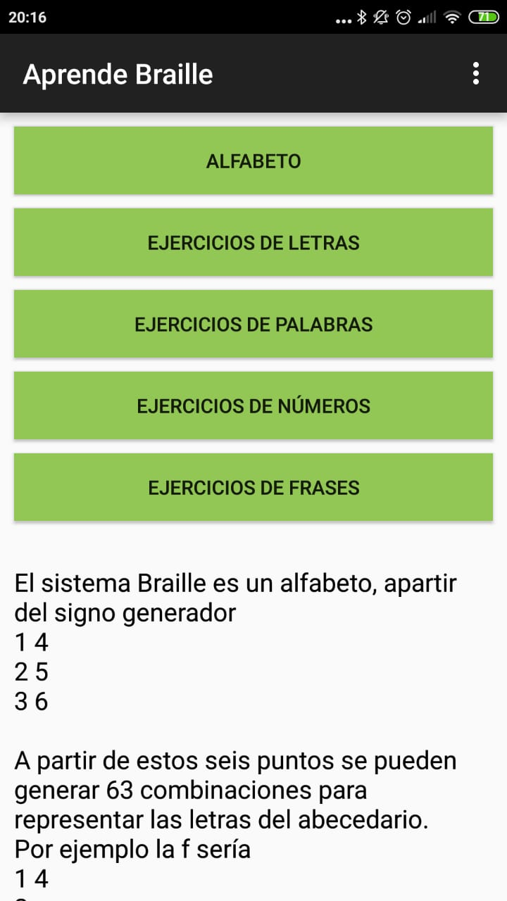
Fonte: Ugedo (2016).
As outras opções são exercícios que podem ser praticados com letras individuais com a opção ejercicios de letras, em que o usuário precisa digitar a letra que está sendo representada pela célula Braille. O usuário insere a letra e pressiona o botão seguinte e um áudio informa se a letra está correta, ao final de todas as letras são mostrados quais sinais o usuário acertou ou errou, tempo para resolver e o melhor tempo, além de todos os sinais que errou.
O aplicativo também tem exercícios com palavras, números e frases que segue o mesmo princípio da opção ejercicios de letras, para que o usuário possa praticar e avançar nos exercícios. O Aprende Braille é de fácil utilização e intuitivo focado na execução de exercícios. A opção alfabeto tem letras grandes que possibilitam a melhor visualização para usuários com baixa visão, mas as outras opções têm letras pequenas que dificulta a visualização. O que também auxilia na acessibilidade é o feedback com áudio presente em algumas opções do aplicativo. O aplicativo é prático e intuitivo, com nota de 4,6 na loja de aplicativo e mais de dez mil downloads na play story. Não foi possível identificar a linguagem utilizada para o desenvolvimento do aplicativo.

AbcNum Braille: Proposta de um Aplicativo para Auxiliar no Aprendizado do Alfabeto Braille para Pessoas com Baixa Visão
Aquino et al. (2015) desenvolveu o AbcNum Braille que é um aplicativo para smartphones na plataforma Android. Com propósito de auxiliar no aprendizado das vogais, consoantes e números representados no sistema Braille, para ajudar pessoas com baixa visão no seu aprendizado (AQUINO et al. 2015).
O aplicativo AbcNum Braille consiste em módulos para que o usuário possa se dedicar separadamente a aprender vogais, consoantes ou números. Os módulos do aplicativo são divididos em duas etapas, uma de apresentação, que é como são representados em Braille os símbolos da escrita em tinta. A segunda etapa é a de escrita, que é uma interface que mostra uma cela Braille (Figura 2) que o usuário deverá digitar a sequência correspondente ao módulo escolhido.

Figura 2 – a) Interface AbcNum vogal - b) letra ‘e’
- 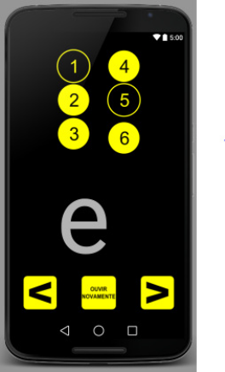 b) 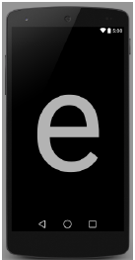
Fonte: Aquino et al. (2015).
Quando o usuário seleciona cada ponto da cela, a bola mudará de cor (ficando preta). Além disso, receberá o feedback sonoro informando que o ponto “x” foi marcado. Assim ele sentirá “x” vibrações como feedback tátil, sendo “x” o número correspondente a bola selecionada (AQUINO et al. 2015). Em seguida é informado pelo aplicativo a letra digitada e a representação do alfabeto brasileiro, de acordo com o módulo escolhido (Figura 2b).
O módulo número é semelhante aos módulos com letras, mas para representar números em Braille são nescessarios duas celas para formar um único número. Os pontos 3,4,5 e 6 representam que a cela seguinte se refere a um número, que podem ser representadas pelas dez primeiras letras do alfabeto. Após informar a primeira cela o usuário irá para a segunda cela para poder informar o número em Braille. Depois finaliza com um duplo click no botão confirmar. Os módulos de exercícios e ajuda não foram relatados por Aquino et al. (2015) nesse trabalho.
O trabalho desenvolvido por Aquino et al. (2015) teve alguns pontos fortes como o feedback tatil na forma de vibração e áudio. Entretanto a aplicação se mostrou bem simples, podendo apenas digitar uma letra ou número por vez e não podendo consulta-las posteriormente. Além de estar disponível apenas para Android, não foi citado a linguagem utilizada para o desenvolvimento.

LêBraille: Auxiliando o Processo de Ensino-Aprendizagem do Braille Através de Dispositivos Touch Screen
O aplicativo LêBraille simula os instrumentos utilizados para o aprendizado em Braille (FAÇANHA et al., 2012). O aplicativo foi desenvolvido usando JAVA, com o principal objetivo de disponibilizar uma ferramenta de auxílio na alfabetização no sistema Braille.
O aplicativo mostra uma cela Braille (Figura 3) que segue por padrão a disposição dos pontos da leitura Braille. O aplicativo possui interação por áudio que identifica qual ação foi realizada quando o usuário seleciona um ou mais pontos da cela Braille, representada pelos seis botões da interface.

Figura 3 - Interface aplicativo LêBraille
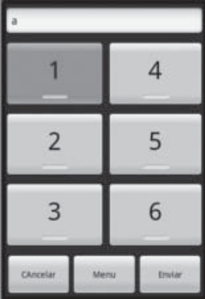
Fonte: Façanha et al. (2012).
Para que o aplicativo seja mais acessível foi feito com que apenas ao deslizar o dedo da esquerda para a direita seja executada algumas funções no aplicativo. Assim, após a validação dos pontos selecionados o aplicativo retorna um áudio identificando qual o caractere foi digitado e o escreve na caixa de texto. Para exclusão do caractere o usuário pode balançar o aparelho após encontrar o caractere na caixa de texto.
Além das funções relatadas acima, o aplicativo possui outras funções que funcionam por gestos de dedo na tela e movimentando o dispositivo como: navegar entre caracteres, subscrever caractere, inserir espaço em branco, habilitar e desabilitar feedback, sonorizar o que estiver digitado, armazenar na memória o que foi digitado, fechar a aplicação e selecionar forma de edição dos pontos. O aplicativo se mostrou acessível principalmente para pessoas que possuem um grau maior de deficiência visual, como mostrado nos resultados obtidos após a experiencia com deficientes visuais (FAÇANHA et al., 2012). Os pontos mais marcantes foram a navegabilidade e o conteúdo, como relatados pelo que participaram da pesquisa apesar de alguns não demostrarem segurança no uso do sistema (FAÇANHA et al., 2012).

projeto ATUAL
O projeto atual foi desenvolvido por Cazagranda (2016), tinha como objetivo desenvolver um módulo de jogos para o tagarela que é um aplicativo de comunicação alternativa, para auxiliar no aprendizado do sistema Braille por pessoas normovisuais. Para desenvolver o projeto foi utilizado Brackets em conjunto com o PhoneGap e utilizado as linguagens HyperText Markup Language 5 (HTML5), Cascading Style Sheets (CSS) e JavaScrip para o desenvolvimento de três opções, sendo acessada a partir da tela principal como mostra a Figura 4.
A primeira opção Sinais foi criada para demostrar as sete séries de sinais Braille, que representando todas as letras e alguns sinais escritos. Para facilitar o entendimento da disposição das séries, quando o usuário clica em alguma das celas é direcionado para um exemplo com a letra ou sinal selecionado.
A opção consulta Braille representa a transição dos pontos Braille. Nessa tela tem duas celas dispostas uma ao lado da outra já que um único símbolo escrito pode ser representado por mais de uma cela Braille, como por exemplos os números.
Na terceira opção Prática Braille são apresentadas imagens com a descrição que remete ao significado da imagem, uma cela Braille ao lado e abaixo do nome da imagem, uma descrição com o uso dos sinais Braille. Alguns dos sinais são substituídos por um sinal de interrogação em tinta, assim o usuário tem que informar qual o sinal Braille é referente ao sinal que está faltando.

Figura 4 - Tela principal protótipo Tagarela Braille
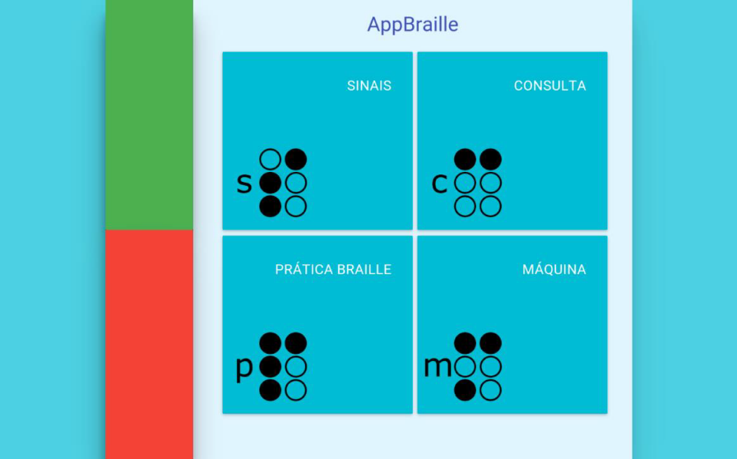
Fonte: Cazagranda (2016).
A quarta opção Máquina não foi implementada ficando como sugestão para extensões, que seria um simulador de máquina Braille. Um dos principais pontos fortes desse trabalho foi a divisão dos módulos que deixa bem intuitivo para o usuário e os exemplos com imagens, representando melhor e ajudando a fixar o exemplo que se quer passar. O ponto negativo foi a falta de acessibilidade, através de áudio, gestos na tela ou movimentos do dispositivo, para tornar o aplicativo mais acessível por quem tem baixa visão.

proposta do SOFTWARE
Neste capítulo é apresentada a justificativa para o desenvolvimento desse trabalho, os principais requisitos e a metodologia de desenvolvimento que será utilizada.

JUSTIFICATIVA
De acordo com o censo 2010 o número de deficientes chega a quase 46 milhões de brasileiros (IBGE, 2017). Se for considerado somente os que possuem grande ou total dificuldade para enxergar, ouvir, caminhar ou subir degraus (ou seja, pessoas com deficiência nessas habilidades), além dos que declararam ter deficiência mental ou intelectual, existe mais de 12,5 milhões de brasileiros com deficiência, que corresponde a 6,7% da população (IBGE, 2017). Desse total a deficiência visual estava presente em 3,4% da população brasileira (IBGE, 2017).
Com a discursão sobre o paradigma da inclusão, estabeleceu-se que a sociedade deve se preparar, adequar e adaptar para receber as pessoas com deficiência (MASINI, 2007, p. 210). Ainda segundo Masini (2007) que diz.
de um lado estão alunos em classes regulares aguardando que professores sem nenhum conhecimento saibam lidar com eles sem ficarem assustados. Do outro um grupo exigindo a aceitação da mudança ‘goela abaixo’. Isso tem gerado muita exclusão, discriminação, preconceito, que é o contrário do que se espera. (MASINI, 2007, p. 211).
Esse trabalho proposto se faz pertinente por auxiliar a educadores, pais e todos que fazem parte do ambiente com pessoas com deficiência, tonar o meio mais adaptado, aprendendo a interagir e educar, facilitando sua integração na sociedade de forma mais natural. Inicialmente, esse trabalho pretende criar um aplicativo multiplataforma com o módulo Braille. E utilizar além disso o conceito de componentização para que a plataforma possa acomodar novos módulos de forma fácil. Assim podendo ser criada uma ferramenta mais completa para o auxílio não apenas a pessoas com deficiência visual, mas sim a portadores de outras deficiência como auditiva, fonoarticulatória, entre outras.
No Quadro 1 mostra-se um comparativo entre os trabalhos correlatos. Neste quadro pode-se observar que os aplicativos relatados não são multiplataformas, o que muitas vezes limita o alcance do aplicativo, quando o usuário não dispõe de um dispositivo Android para a utilização. Por outro lado, os aplicativos dispõem de feedback com áudio, que se faz necessário principalmente para usuário com baixa visão, já que muitos tem a visão e perdem gradativamente. A captura de gestos (gestos na tela, agitar o dispositivo) torna o aplicativo mais acessível para o usuário que ainda possui a visão e apenas o LêBraille possui essa funcionalidade. Na característica ensino de escrita os aplicativos AbcNum e LêBralle possuem esse atributo, que é necessário já que são aplicativos para o ensino do sistema Braille e essa é uma das principais formas para o aperfeiçoamento da escrita. A característica ensino de leitura é necessária para que o usuário possa exercitar e identificar sinais Braille, apenas o aplicativo LêBraille não possui esse atributo. O item consultar sinais Braille é importante para os usuários que estão no processo de aprendizado e muitas vezes não sabem todos os sinais, caso necessitem tirar dúvidas sobre determinado sinal, apenas o Aprende Braille possui essa característica.

Quadro 1 – Comparativo entre aplicações
 | Aprende Braille (UGEDO, 2016) | AbcNum  (AQUINO, W. et al. 2015) | LêBraille  (FAÇANHA et al. 2012)
Plataforma | Android | Android | Android
Feedback com áudio | Sim | Sim | Sim
Captura de gestos | Não | Não | Sim
Ensino de escrita | Não | Sim | Sim
Ensino de Leitura | Sim | Sim | Não
Consultar sinais Braille | Sim | Não | Não
Fonte: Elaborado pelo próprio autor.

REQUISITOS PRINCIPAIS DO PROBLEMA A SER TRABALHADO
O aplicativo descrito neste trabalho deverá:
- possuir interação com feedback com áudio para usuários com baixa visão (Requisito Funcional - RF);
- implementar a captura de gestos para interação com o aplicativo e melhoria da acessibilidade (RF);
- implementar um módulo principal para ter acesso a todas as opções implementadas no aplicativo (RF);
- implementar uma tela de login, para que seja possível guardar registro de atividades (RF);
- ter a função de série de sinais com todas as séries de sinais do sistema Braille (RF);
- ter a função de consultar de sinais para o usuário consultar uma letra escrita em tinta a partir do sinal Braille (RF);
- permitir o usuário praticar os sinais que aprendeu em outras abas (RF);
- permitir o usuário escrever textos a partir dos sinais Braille com representação em tinta e o sinal escrito (RF);
- implementar o componente para salvar atividades dos usuários on-line (RF);
- utilizar firebase para guardar dados online (Requisito Não Funcional - RNF);
- realizar login apenas a partir de contas do Google (RNF);
- utilizar flutter para criação do aplicativo (RNF);
- utilizar a linguagem dart no seu desenvolvimento (RNF);
- permitir a criação de módulos em forma de componentização para facilitar novas implementações (RNF);
- possuir o módulo Braille implementado para ser utilizado como modelo (RNF).

METODOLOGIA
O trabalho será desenvolvido observando as seguintes etapas:
- levantamento bibliográfico: realizar levantamento bibliográfico sobre o sistema Braille, padrões de projetos no Unity, componentização e trabalhos correlatos;
- levantamento de requisitos: complementar o levantamento dos requisitos funcionais e não funcionais da seção 4.2, considerar também os requisitos dos trabalhos correlatos;
- especificação: utilizar ferramentas para elaborar os diagramas de casos de uso e de classes de acordo com a Unified Modeling Language (UML);
- implementação do módulo principal: será construída conforme requisitos funcionais e não funcionais apresentados anteriormente. Será utilizado Unity para a criação do módulo principal, com interface de acesso aos outros módulos criados posteriormente;
- implementação do módulo Braille: implementar o módulo Braille de acordo com os requisitos descritos na seção 4.2 e adicioná-lo ao menu de módulos da tela principal;
- testes: efetuar testes do aplicativo como funcionalidades do módulo Braille, login e salvar dados remotamente, fazer testes com usuários que possuam deficiência visual.
As etapas serão realizadas nos períodos relacionados no Quadro 2.

Quadro 2 - Cronograma
 | 2020
 | ago. |  | set. |  | out. |  | nov. |  | dez.
etapas / quinzenas | 1 | 2 | 1 | 2 | 1 | 2 | 1 | 2 | 1 | 2
levantamento bibliográfico
levantamento de requisitos
especificação
implementação do módulo principal
implementação do módulo Braille
testes
Fonte: elaborado pelo autor.

REVISÃO BIBLIOGRÁFICA
Este capítulo descreve brevemente os assuntos que fundamentarão o estudo a ser realizado: desenvolvimento de aplicações utilizando componentização e sistema Braille.
Um conceito que será usado nesse trabalho que também é usado na indústria de jogos é a de reutilização de componentes, conceituado como a produção de componentes de software que são úteis para mais de um projeto (ROLLINGS; MORRIS, 2003). Segundo, Oliveira (2012) componentização de software é uma abordagem arquitetural baseada na divisão de sistemas de software em unidades menores, denominadas componentes, permitindo a criação de um sistemas como se houvesse vários sistemas menores, diminuindo sua complexidade, fazendo com que cada componente seja focado em um conjunto de funcionalidade semelhantes ou em uma função especifica, nas quais estas funções podem ser reutilizadas através do acesso ao componente (OLIVEIRA, 2012). Existem vários benefícios com uma aplicação baseada em componentes como cita Oliveira (2012).
O desenvolvimento de aplicações baseado em componentes nos traz uma série de benefícios, dentre os quais podemos destacar:
• Produtividade: Pode-se economizar tempo de desenvolvimento, dependendo do portfólio de componentes já prontos;
• Robustez: Maior qualidade no produto final que utiliza componentes, pois os mesmos já foram largamente testados em um projeto dedicado à construção dos mesmos;
• Padrão de desenvolvimento: Equipe orientada a desenvolvimento nos moldes da componentização (OLIVEIRA, 2012, p. 1).
O Braille é um sistema de escrita e leitura tátil para as pessoas cegas e foi criado por Louis Braille que desenvolveu um sistema de leitura para deficientes visuais (OTSUKA, 2010) e se tornou importante para portadores de deficiência visual. O sistema Braile baseados em símbolos de alto relevo resultantes da combinação de até seis pontos, no que se convencionou chamar de “cela braile”, dispostos em duas colunas de três pontos cada (COSTA, 2009), através desses pontos são representados 63 símbolos (OTSUKA, 2010).
O Braille foi introduzido no Brasil por José Álvares de Azevedo, que havia estudado em Paris e também era cego. Em 1854 graças a ele foi fundada no Rio de Janeiro, a primeira escola para pessoas com deficiência visual da América Latina Fundação (FUNDAÇÃO DORINA NOWILL, 2019). O Brasil utilizou o Braille na sua forma original até a década de 1940, quando teve que alterar por conta da reforma Ortográfica da Língua Portuguesa, e ficou sem regra especifica até que em 1999 foi criado a Comissão Brasileira do Braille, Em 2002 foi criado a Grafia Braille para a Língua Portuguesa e passou a ser utilizado pelos territórios brasileiros e portugueses (BRASIL, 2018).
Existe diversos instrumentos para a escrita Braille como o reglete (Figura 5), que é acompanhado do punção. A escrita com o reglete é feita da direita para a esquerda, porque as palavras que são lidas no alto relevo que é formado no papel (CIVIAN, 2017). O reglete ainda é usado apesar de que hoje em dia existe algumas tecnologias com máquina de escrever em Braille, da impressora e de softwares leitores de tela (CIVIAN, 2017).
Figura 5 - Reglete
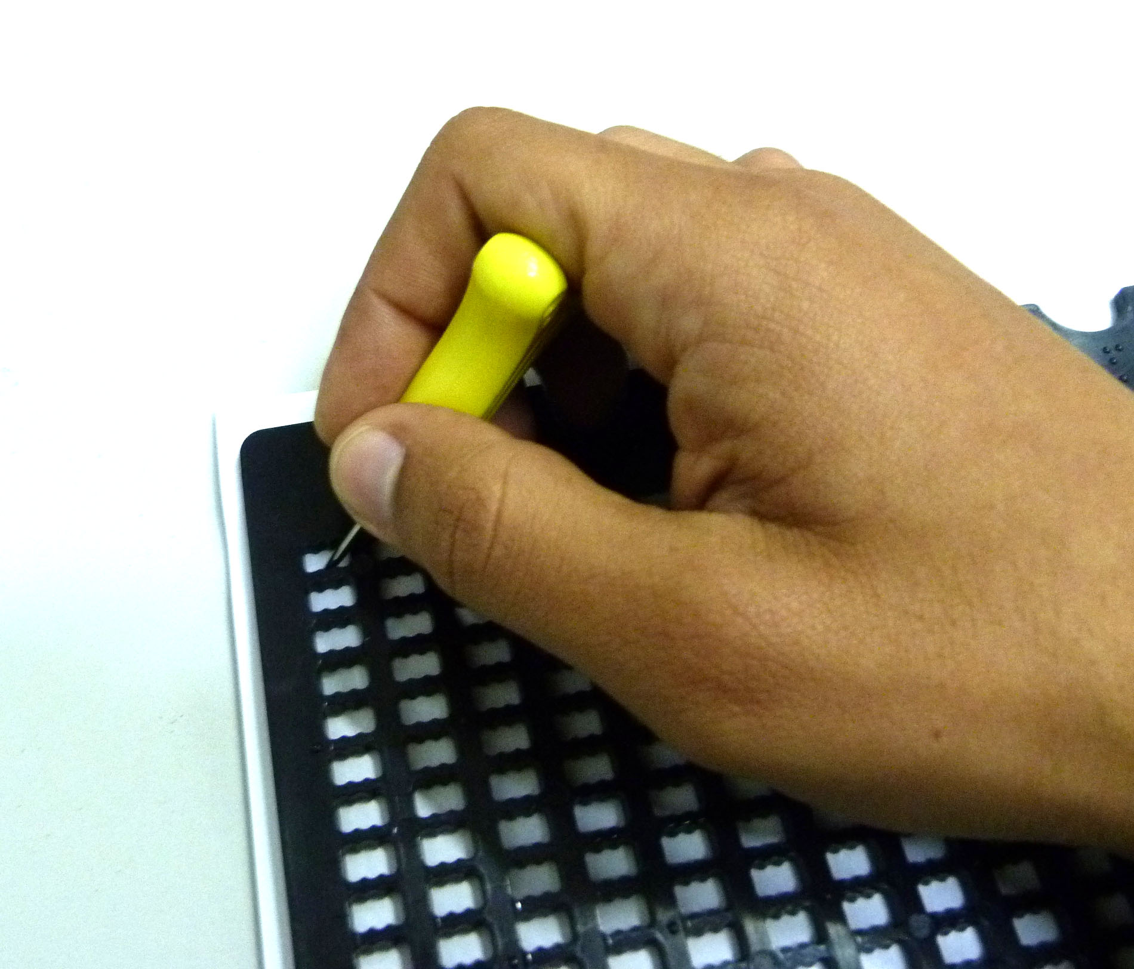
Fonte: Civian (2017).
Hoje em dia são utilizados displays braille que já vêm sendo utilizados em muitos países e resolvem as dificuldades de armazenamento permitindo que pessoas cegas possam ler com mais autonomia e em qualquer lugar. Contudo o alto custo desses equipamentos ainda os torna inacessíveis para a maioria dos cidadãos (FUNDAÇÃO DORINA NOWILL, 2019).

Referências
AQUINO, W. et al. AbcNum Braille: Proposta de um Aplicativo para Auxiliar no Aprendizado do Alfabeto Braille para Pessoas com Baixa Visão. Brazilian Symposium on Computers in Education (Simpósio Brasileiro de Informática na Educação - SBIE), [S.l.], p. 837, out. 2015. ISSN 2316-6533. Disponível em: https://br-ie.org/pub/index.php/sbie/article/view/5372/3733. Acesso em: 08 set. 2019. doi:http://dx.doi.org/10.5753/cbie.sbie.2015.837.
BRASIL. Constituição (1989). Lei nº 7853, de 24 de outubro de 1989. Brasília, DF, 24 out. 1989. Seção 2. Disponível em: http://www.planalto.gov.br/ccivil_03/leis/L7853.html. Acesso em: 06 set. 2019.
BRASIL. INSTITUTO BENJAMIN CONSTANT. O Sistema Braille. 2018. Disponível em: Wahlehttp://www.ibc.gov.br/index.php?option=com_content&view=article&id=675:o-sistema-braille&catid=121&Itemid=373. Acesso em: 06 nov. 2019.
CAZAGRANDA, Lucas. aprendendo braille: o ensino do sistema braille com o uso do tagarela. 2016. 58 f. TCC (Graduação) - Curso de Ciências da Computação, Centro de Ciências Exatas e Naturais, Universidade Regional de Blumenau, Blumenau, 2016. Disponível em: https://bu.furb.br//docs/MO/2016/362338_1_1.pdf. Acesso em: 06 set. 2019.
CIVIAN (Brasil). Você sabe o que é reglete?. 2017?. Disponível em: https://www.civiam.com.br/blog/voce-sabe-o-que-e-reglete/. Acesso em: 06 nov. 2019.
COSTA, Renata. Como funciona o sistema Braille? 2009. Disponível em: https://novaescola.org.br/conteudo/397/como-funciona-sistema-braille. Acesso em: 08 set. 2019.
FAÇANHA, Agebson et al. (2012). Auxiliando o Processo de Ensino-Aprendizagem do Braille Através de Dispositivos Touch Screen. Informática na educação: teoria & prática. 15. 10.22456/1982-1654.23197.
FUNDAÇÃO DORINA NOWILL (Brasil). Braille nos dias de hoje: objeto de vitrine ou ferramenta indispensável?. 2019. Disponível em: https://www.fundacaodorina.org.br/blog/braille-nos-dias-de-hoje-objeto-de-vitrine-ou-ferramenta-indispensavel/. Acesso em: 06 nov. 2019.
IBGE (Org.). Conheça o Brasil - População: PESSOAS COM DEFICIÊNCIA. [2017?]. Disponível em: https://educa.ibge.gov.br/jovens/conheca-o-brasil/populacao/20551-pessoas-com-deficiencia.html. Acesso em: 06 set. 2019.
MARTA GIL (Brasília). Secretaria de Educação. Caderno da tv escola: deficiência visual. Brasília: Secretaria de Educação, 2000. 80 p.
MASINI, Elcie F. Salzano; GASPARETTO, Maria Elisabete Rodrigues Freire (Org.). Visão subnormal: Um enfoque educacional. São Paulo: Vetor, 2007. 114 p.
OLIVEIRA, Renato GonÇalves de (Ed.). Desenvolvimento baseado em componentes: Revista Java Magazine 110. 2012. Disponível em: https://www.devmedia.com.br/desenvolvimento-baseado-em-componentes-revista-java-magazine-110/26550. Acesso em: 08 set. 2019.
OTSUKA, Daniela. Braile. 2010. Disponível em: https://www.infoescola.com/portugues/braile/. Acesso em: 08 set. 2019.
RAIM, Samyr Abdo Nunes. Os 5 grandes desafios no processo de Desenvolvimento de Software. 2010. Disponível em: https://www.oficinadanet.com.br/artigo/desenvolvimento/os_desafios_no_processo_de_desenvolvimento_de_software. Acesso em: 18 set. 2019.
ROLLINGS, Andrew; MORRIS, Dave. Game Architecture and Design: A New Edition. 2003. Disponível em: https://gamifique.files.wordpress.com/2011/11/6-game-architecture-and-design-a-new-edition.pdf. Acesso em: 08 set. 2019.
UGEDO, Mario. Aprende Braille. 2016. Disponível em: https://play.google.com/store/apps/details?id=com.comoelagua.android.braille. Acesso em: 17 set. 2019.
ASSINATURAS

(Atenção: todas as folhas devem estar rubricadas)

Assinatura do(a) Aluno(a): _____________________________________________________

Assinatura do(a) Orientador(a): _________________________________________________

Assinatura do(a) Coorientador(a) (se houver): ______________________________________

Observações do orientador em relação a itens não atendidos do pré-projeto (se houver):

FORMULÁRIO DE avaliação – PROFESSOR TCC I
Acadêmico(a):
Avaliador(a):
ASPECTOS AVALIADOS¹ |  | atende | atende parcialmente | não atende
ASPECTOS TÉCNICOS | - INTRODUÇÃO  O tema de pesquisa está devidamente contextualizado/delimitado?
ASPECTOS TÉCNICOS | O problema está claramente formulado?
ASPECTOS TÉCNICOS | - OBJETIVOS  O objetivo principal está claramente definido e é passível de ser alcançado?
ASPECTOS TÉCNICOS | Os objetivos específicos são coerentes com o objetivo principal?
ASPECTOS TÉCNICOS | - TRABALHOS CORRELATOS  São apresentados trabalhos correlatos, bem como descritas as principais funcionalidades e os pontos fortes e fracos?
ASPECTOS TÉCNICOS | - JUSTIFICATIVA  Foi apresentado e discutido um quadro relacionando os trabalhos correlatos e suas principais funcionalidades com a proposta apresentada?
ASPECTOS TÉCNICOS | São apresentados argumentos científicos, técnicos ou metodológicos que justificam a proposta?
ASPECTOS TÉCNICOS | São apresentadas as contribuições teóricas, práticas ou sociais que justificam a proposta?
ASPECTOS TÉCNICOS | - REQUISITOS PRINCIPAIS DO PROBLEMA A SER TRABALHADO  Os requisitos funcionais e não funcionais foram claramente descritos?
ASPECTOS TÉCNICOS | - METODOLOGIA  Foram relacionadas todas as etapas necessárias para o desenvolvimento do TCC?
ASPECTOS TÉCNICOS | Os métodos, recursos e o cronograma estão devidamente apresentados e são compatíveis com a metodologia proposta?
ASPECTOS TÉCNICOS | - REVISÃO BIBLIOGRÁFICA (atenção para a diferença de conteúdo entre projeto e pré-projeto)  Os assuntos apresentados são suficientes e têm relação com o tema do TCC?
ASPECTOS TÉCNICOS | As referências contemplam adequadamente os assuntos abordados (são indicadas obras atualizadas e as mais importantes da área)?
ASPECTOS METODOLÓGICOS | - LINGUAGEM USADA (redação)  O texto completo é coerente e redigido corretamente em língua portuguesa, usando linguagem formal/científica?
ASPECTOS METODOLÓGICOS | A exposição do assunto é ordenada (as ideias estão bem encadeadas e a linguagem utilizada é clara)?
ASPECTOS METODOLÓGICOS | - ORGANIZAÇÃO E APRESENTAÇÃO GRÁFICA DO TEXTO  A organização e apresentação dos capítulos, seções, subseções e parágrafos estão de acordo com o modelo estabelecido?
ASPECTOS METODOLÓGICOS | - ILUSTRAÇÕES (figuras, quadros, tabelas)  As ilustrações são legíveis e obedecem às normas da ABNT?
ASPECTOS METODOLÓGICOS | - REFERÊNCIAS E CITAÇÕES  As referências obedecem às normas da ABNT?
ASPECTOS METODOLÓGICOS | As citações obedecem às normas da ABNT?
ASPECTOS METODOLÓGICOS | Todos os documentos citados foram referenciados e vice-versa, isto é, as citações e referências são consistentes?

PARECER – PROFESSOR DE TCC I ou COORDENADOR DE TCC
(preencher apenas no projeto):
O projeto de TCC será reprovado se:
- qualquer um dos itens tiver resposta NÃO ATENDE;
- pelo menos 4 (quatro) itens dos ASPECTOS TÉCNICOS tiverem resposta ATENDE PARCIALMENTE; ou
- pelo menos 4 (quatro) itens dos ASPECTOS METODOLÓGICOS tiverem resposta ATENDE PARCIALMENTE.
PARECER: | ( ) APROVADO | ( ) REPROVADO
Assinatura: Data:
FORMULÁRIO DE avaliação – PROFESSOR AVALIADOR
Acadêmico(a):
Avaliador(a):
ASPECTOS AVALIADOS¹ |  | atende | atende parcialmente | não atende
ASPECTOS TÉCNICOS | - INTRODUÇÃO  O tema de pesquisa está devidamente contextualizado/delimitado?
ASPECTOS TÉCNICOS | O problema está claramente formulado?
ASPECTOS TÉCNICOS | - OBJETIVOS  O objetivo principal está claramente definido e é passível de ser alcançado?
ASPECTOS TÉCNICOS | Os objetivos específicos são coerentes com o objetivo principal?
ASPECTOS TÉCNICOS | - TRABALHOS CORRELATOS  São apresentados trabalhos correlatos, bem como descritas as principais funcionalidades e os pontos fortes e fracos?
ASPECTOS TÉCNICOS | - JUSTIFICATIVA  Foi apresentado e discutido um quadro relacionando os trabalhos correlatos e suas principais funcionalidades com a proposta apresentada?
ASPECTOS TÉCNICOS | São apresentados argumentos científicos, técnicos ou metodológicos que justificam a proposta?
ASPECTOS TÉCNICOS | São apresentadas as contribuições teóricas, práticas ou sociais que justificam a proposta?
ASPECTOS TÉCNICOS | - REQUISITOS PRINCIPAIS DO PROBLEMA A SER TRABALHADO  Os requisitos funcionais e não funcionais foram claramente descritos?
ASPECTOS TÉCNICOS | - METODOLOGIA  Foram relacionadas todas as etapas necessárias para o desenvolvimento do TCC?
ASPECTOS TÉCNICOS | Os métodos, recursos e o cronograma estão devidamente apresentados e são compatíveis com a metodologia proposta?
ASPECTOS TÉCNICOS | - REVISÃO BIBLIOGRÁFICA (atenção para a diferença de conteúdo entre projeto e pré-projeto)  Os assuntos apresentados são suficientes e têm relação com o tema do TCC?
ASPECTOS TÉCNICOS | As referências contemplam adequadamente os assuntos abordados (são indicadas obras atualizadas e as mais importantes da área)?
ASPECTOS METODOLÓGICOS | - LINGUAGEM USADA (redação)  O texto completo é coerente e redigido corretamente em língua portuguesa, usando linguagem formal/científica?
ASPECTOS METODOLÓGICOS | A exposição do assunto é ordenada (as ideias estão bem encadeadas e a linguagem utilizada é clara)?

PARECER – PROFESSOR AVALIADOR:
(preencher apenas no projeto)
O projeto de TCC ser deverá ser revisado, isto é, necessita de complementação, se:
- qualquer um dos itens tiver resposta NÃO ATENDE;
- pelo menos 5 (cinco) tiverem resposta ATENDE PARCIALMENTE.
PARECER: | ( ) APROVADO | ( ) REPROVADO

Assinatura:
Data:

